净水器上下位机通讯协议

2017.2.20

修改提示：本次修改点均以红色字体标示 ，如下：

本次修改：1.新增第10条下行指令，C9指令查询用水信息，实现用水同步；新增第4条回复，回复查询的信息，包含童锁状态。

2.新增第11条下行指令，用于清除单片机中的所有数据。

3.波特率修改为4800bps，减少干扰。

1. 通讯接口定义：

1、接口方式UART

2、接口参数：波特率 4800bps；数据位：8；停止位：1；校验位：无；

3、脚位定义 5V，GND，RX，TX，K1，K2，共6PIN

4、连接器 XH2.54-6P

1. 下行指令（APP-->下位机）（以下数据未标注的均为16进制）

1、读取参数

96 F0C000 00 00 checksum/256 checksum%256

解悉：

96 F0 ：固定码

C0 ：一般命令码

00 00 00 ：NC

checksum/256：前面字节累加和的 高8位

Checksum%256：前面字节累加和的 低8位

1. 设置计费方式：

96 F0C1XX0000 checksum/256 checksum%256

解悉：

96 F0 ：固定码

C1 ：特殊命令码

XX：标识位，0x00：按流量；0x01按时间

0000 ：NC

checksum/256：前面字节累加和的 高8位

Checksum%256：前面字节累加和的 低8位

1. 增加使用流量：

96 F0C2XX XX 00 checksum/256 checksum%256

解悉：

96 F0 ：固定码

C2 ：一般命令码

XX XX ：需增加的流量，高位在前。如：2000（十进制）为07 D0

00：NC

checksum/256：前面字节累加和的 高8位

Checksum%256：前面字节累加和的 低8位

1. 设置使用天数：

96 F0C3XX XX00 checksum/256 checksum%256

解悉：

96 F0 ：固定码

C3 ：一般命令码

XX XX ：使用天数，高位在前（16进制）

00 ：NC

checksum/256：前面字节累加和的 高8位

Checksum%256：前面字节累加和的 低8位

1. 开水：

96 F0C4XXXX XX checksum/256 checksum%256

解悉：

96 F0 ：固定码

C4：特殊命令码

XX : 标识位：水温。常温水是为00；

XX XX：放水量，单位ml。放水时这两个数据为00 00时，则不计流量。 checksum/256：前面字节累加和的 高8位

checksum%256：前面字节累加和的 低8位

1. 关水：

96 F0C5XXXX XX checksum/256 checksum%256

解悉：

96 F0 ：固定码

C5：特殊命令码

XX : 全为FF；

XX XX ：取值FF FF。

checksum/256：前面字节累加和的 高8位

checksum%256：前面字节累加和的 低8位

7、设置滤芯寿命：

96 F0C6XXXXXXXXXXXXXXXXXXXX checksum/256 checksum%256

解悉：

96 F0 ：固定码

C6：特殊指令

XXXX：第一级滤芯剩余寿命时长

XXXX：第二级滤芯剩余寿命时长

XXXX：第三级滤芯剩余寿命时长

XXXX：第四级滤芯剩余寿命时长

XXXX：第五级滤芯剩余寿命时长

checksum/256：前面字节累加和的 高8位

Checksum%256：前面字节累加和的 低8位

8、净水器版本开关

96 F0C7XX00 00 checksum/256 checksum%256

解悉：

96 F0 ：固定码

C7：特殊指令

XX：00开启净水器;01：关停净水器

00 00 ：NC

checksum/256：前面字节累加和的 高8位

Checksum%256：前面字节累加和的 低8位

备注：如果软件版本出现重大问题，导致用户可以不受限制的用水，则需设置版本开关来控制净水机是否可用

9、设置时间

96 F0C8AAXXXXXXXXXXXX checksum/256 checksum%256

解悉：

96 F0 ：固定码

C8 ：特殊命令码

AA ：指令

XX ：年，如：2016年为16

XX ：月

XX ：日

XX ：时，24小时格式

XX ：分

XX ：秒

checksum/256：前面字节累加和的 高8位

Checksum%256：前面字节累加和的 低8位

要求：平板每次上电时发送此指令，用于校正下位机的时间，若连续上电，则每24小时校正一次。

10、用水状态

96 F0C900 00 00 checksum/256 checksum%256

解悉：

96 F0 ：固定码

C9 ：特殊命令码

00 00 00 ：NC

checksum/256：前面字节累加和的 高8位

Checksum%256：前面字节累加和的 低8位

查询净水器当前是否处于用水状态，此条协议用于同步物理按键和平板上的用水状态。

11、清除数据

96 F0CA XX 00 00 checksum/256 checksum%256

解悉：

96 F0 ：固定码

CA ：特殊命令码

XX ：指令，00表示不清除数据，01表示清除数据

00 00 ：NC

checksum/256：前面字节累加和的 高8位

Checksum%256：前面字节累加和的 低8位

该指令用于清除单片机中所有数据，包括计费方式、套餐总量、滤芯寿命等，将单片机重置为未使用的状态。

0000 0 0 0 0

冲洗 检修 水满 缺水

1. 设置流量修正值

96 F0D0 XX XX 00 checksum/256 checksum%256

解悉：

96 F0 ：固定码

D0 ：一般命令码

XX ：AA: 正修正；55：负修正

XX ：修正数值（无符号数值）

00：NC

checksum/256：前面字节累加和的 高8位

Checksum%256：前面字节累加和的 低8位

1. 设置温度修正值

96 F0D1 XX XX 00 checksum/256 checksum%256

解悉：

96 F0 ：固定码

D1 ：一般命令码

XX ：AA: 正修正；55：负修正

XX ：修正数值（无符号数值）

00：NC

checksum/256：前面字节累加和的 高8位

Checksum%256：前面字节累加和的 低8位

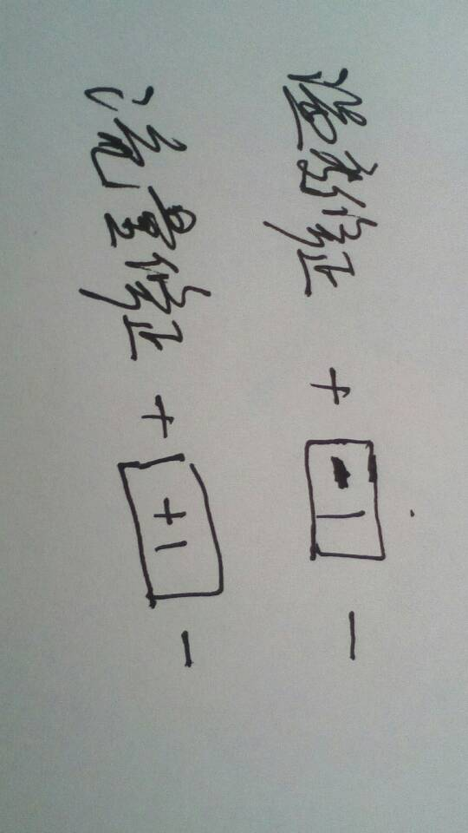

1. 上行数据

1.回复参数：

9CF5A0XXXXXXXXXXXXXXXXXXXXXXXXXXXXXXXXXXXXXXXXXXchecksum/256 checksum%256

解悉：

9C F5 ：固定码

A0 ：指令

XX ：TDS值

XX：当前水温

XX ：00:正常；01:缺水；02：水满；04：检修；08：冲洗

XXXX ：本次使用流量ml

XXXX ：累计使用流量L

XXXX ：使用剩余流量，非计量模式则为00 00L

XXXX :套餐剩余天数，计量模式为FFFF

XXXX：第一级滤芯剩余寿命时长

XXXX：第二级滤芯剩余寿命时长

XXXX：第三级滤芯剩余寿命时长

XXXX：第四级滤芯剩余寿命时长

XXXX：第五级滤芯剩余寿命时长

checksum/256：前面字节累加和的 高8位

Checksum%256：前面字节累加和的 低8位

1. 接收指令状态返回（无返回值的指令回复）

9C F5A1XX checksum/256 checksum%256

解悉：

9C F5 ：固定码

A1 ： 指令

XX ： 接收状态。成功：AA；失败：55.

checksum/256：前面字节累加和的 高8位

Checksum%256：前面字节累加和的 低8位

1. 净水器状态

9C F5A2XX checksum/256 checksum%256

解悉：

9C F5 ：固定码

A2： 指令

XX：01:缺水；02：水满；03：检修；04：冲洗

checksum/256：前面字节累加和的 高8位

Checksum%256：前面字节累加和的 低8位

注：开水时回复本条信息

1. 用水状态(回复C9)

9C F5A3XXXXXX XX checksum/256 checksum%256

解悉：

9C F5 ：固定码

A3： 指令

XX：00:不在用水； 01：正在用水

XX：当前水温，01：常温 ；02：冲奶 ； 03：泡茶 ； 04：沸水

XX：童锁：00表示关，01表示开，预留位，如果需要同步童锁状态的话就直接获取此数据位的值。

XX:机型：00：壁挂；01：台式；02：立式

checksum/256：前面字节累加和的 高8位

Checksum%256：前面字节累加和的 低8位

同步用水状态时回复的信息

下位机接收指令异常情况处理：

1. 接收的字节数足够，但校验失败：立即返回失败状态。
2. 接收的字节数不够，等待0.5~1 S后返回失败状态。

定义语：

1. 智能控制集成板(下位机)

2. 中间件MDW(middle ware)

3. 净喜智能APP

高位在前,低位在后

净喜APP

MDW

下位机

app和下位机可以相互主动发送信息，app在发送信息后，必须读取下位机状态后再操作,读取失败后，隔1s重发，再读状态，连续三次没有返回码则下位机出现故障